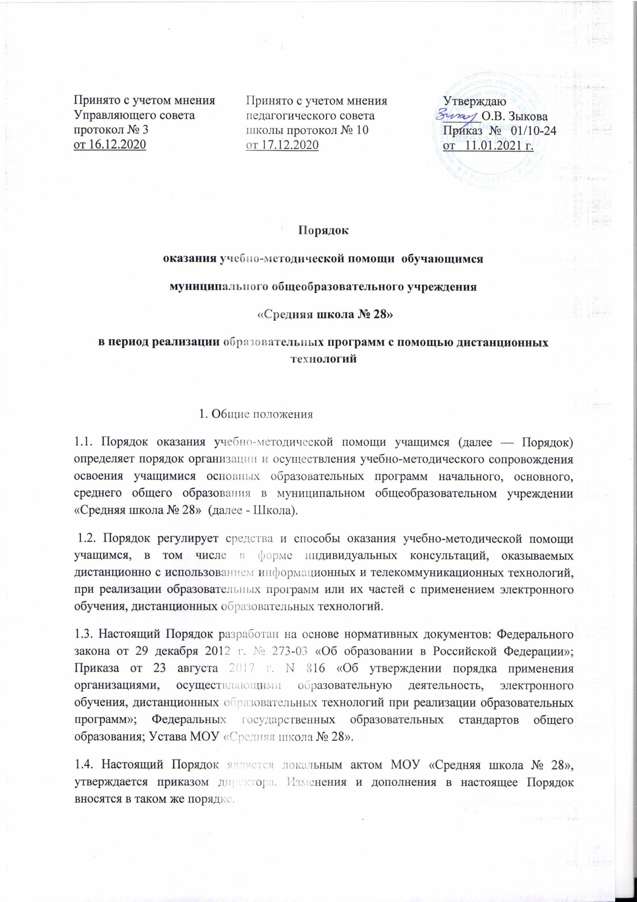

2. Цели оказания учебно-методической помощи
2.1. Школа оказывает учебно-методическую помощь в целях:
- создания условий для повышения качества реализации образовательных программ начального, общего, среднего образования;
- эффективного освоения учащимися современных образовательных технологий и средств обучения;
- методического обеспечения самостоятельной работы учащихся;
- предоставления детям с ограниченными возможностями здоровья (ОВЗ), детям-инвалидам возможности получения образования по индивидуальной программе на дому с применением дистанционных образовательных технологий.
3. Организация учебно-методической помощи учащимся
Каждый обучающийся имеет право на получение учебно-методической помощи по освоению образовательной программы. Учебно-методическую помощь учащимся оказывают педагоги, обеспечивающие их подготовку по образовательным программам, в пределах федеральных государственных образовательных стандартов.
3.1. Способы обращения к педагогическим работникам, к администрации школы: по телефону; по скайпу; по электронной почте; через мессенджеры и социальные сети (Viber, WhatsApp, VK и др.)
3.2. Ответственные лица за организацию учебно-методической помощи обучающимся назначаются приказом директора.
4. Формы оказания учебно-методической помощи при реализации программ начального, основного и среднего общего образования с применением электронного обучения, дистанционных образовательных технологий
4.1. Школа создает и обеспечивает функционирование электронной информационно-образовательной среды, включающей в себя информационные, образовательные ресурсы, телекоммуникационные технологии, обеспечивающие освоение программ начального, основного и среднего общего образования обучающимся независимо от его места нахождения, а также соответствующий уровень подготовки педагогических работников.
4.2. Школа обеспечивает следующие способы оказания учебно-методической помощи обучающимся, детям с ОВЗ и детям-инвалидам:
- в виде дистанционного взаимодействия в режиме онлайн с использованием информационных и телекоммуникационных технологий: групповые консультации, индивидуальная работа учащихся с учителем (индивидуальные консультации), в том числе, перед текущей аттестацией, промежуточной аттестацией учащихся и перед государственной итоговой аттестацией учащихся;
- в виде консультаций в режиме офф-лайн с использованием информационных и телекоммуникационных технологий;
- создание условий для самостоятельной работы учащихся посредством обеспечения возможности удаленного доступа к образовательным ресурсам (электронные учебные пособия по дисциплинам), онлайн-платформам, ресурсам электронных библиотечных систем и др.;
- свободный индивидуальный доступ обучающихся к материалам официального сайта школы.
5. Заключительные положения
5.1. Вопросы, не урегулированные настоящим Порядком, подлежат урегулированию в соответствии с действующим законодательством РФ, Уставом Школы и иными локальными нормативными актами Школы.
5.2. Настоящий Порядок действителен до принятия нового Порядка.

